Оглавление
Оглавление 1

Информация, необходимая для установки и эксплуатации системы……………….2
Начало работы с RENTU: Создание цифрового двойника объекта 3
Чек-лист работы с системой после запуска объекта: 5
Способы подключения арендатора к системе RENTU 7
3 ключевых фактора Rentu: 7
Карточка арендатора 8
Подключение арендатора 9
1 способ: Онлайн-подключение через API к ОФД 10
2 способ: Загрузка данных через отчеты (офлайн-подключение) 9
Плюсы и минусы способов подключения 11
Чек-лист подключения арендатора 12
Что делать, если арендатор не хочет подключаться? 13
Как загрузить исторические данные 14
Первые данные: пульс касс, ключевые метрики и графики по продажам 15
Пульс касс торговой точки 15
Начало работы с аналитикой Rentu 18
График “Оперативные показатели” 18
График “Выручка/Возвраты (по формам оплаты)” 20
График Аванс/Предоплата 23
График “Тепловая карта по часам” 25
Итог работы с первой аналитикой: формирование чек-листа по арендаторам 27
Сопровождение через систему RENTU 28

Информация, необходимая для установки и эксплуатации системы

Эксплуатация Платформы Rentu происходит посредством автоматизированного

рабочего места. Термин «автоматизированное рабочее место» (далее АРМ) в данном случае используется для обозначения программного приложения, доступного в сети Интернет по адресу www.rentu.ru

Минимальные требования к оборудованию, на котором предполагается эксплуатация

АРМ должно удовлетворять следующим требованиям:

- скорость интернет-соединения, не менее: 1 Мбит/с;

- процессор Intel Pentium Celeron 1.5 ГГц и выше. Количество ядер 2 и выше;

- оперативная память 2048 Мб и выше;

- жесткий диск 40 Гб и выше;

- поддерживаемые браузеры:

▪ Google Chrome >= 88.0;

▪ Mozilla Firefox >= 84.0;

▪ Apple Safari >= 14.0 и более поздние (для OS X);

▪ Microsoft Internet Explorer 11.0;

▪ Microsoft Edge >= 88.0 и более поздние;

▪ Opera >=73.0.

Уровень подготовки пользователей

Пользователь Платформы Rentu должен иметь навык работы с любым из поддерживаемых интернет-браузеров (Google Chrome, Mozilla Firefox, Apple Safari, Microsoft Edge, Microsoft Internet Explorer), а также знать соответствующую предметную область

Первый срез данных

Начало работы с RENTU: Создание цифрового двойника объекта
Для создания цифрового двойника вам необходимо заполнить полную информацию по объекту - для этого необходимо заполнить шаблон таблицы, который включает в себя 3 блока данных данные:
- Базовые данные об арендаторе
- Данные с договора аренды
- Данные об арендованной площади
После получения заполненного файла мы загрузим информацию в систему на основании которой у вас появится полноценный цифровой двойник вашего объекта (это точное представление вашего ТЦ в системе RENTU), который включает в себя:
- поэтажные планы объекта
- базу арендаторов
- категоризацию
- историю взаимодействия с каждым арендатором
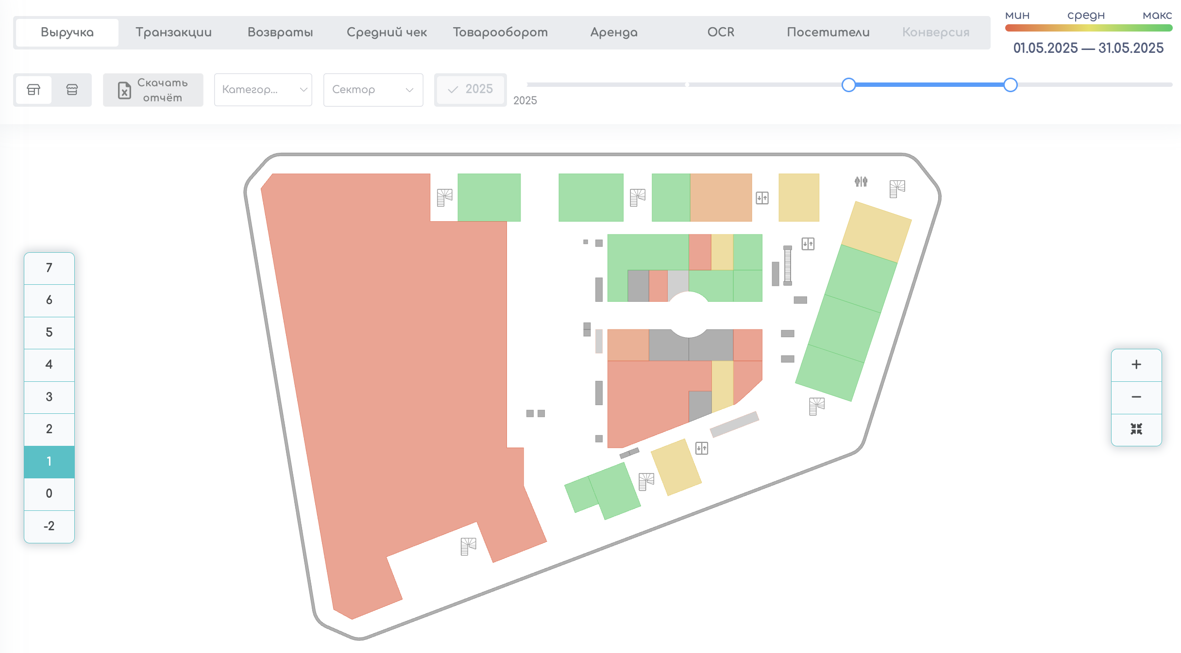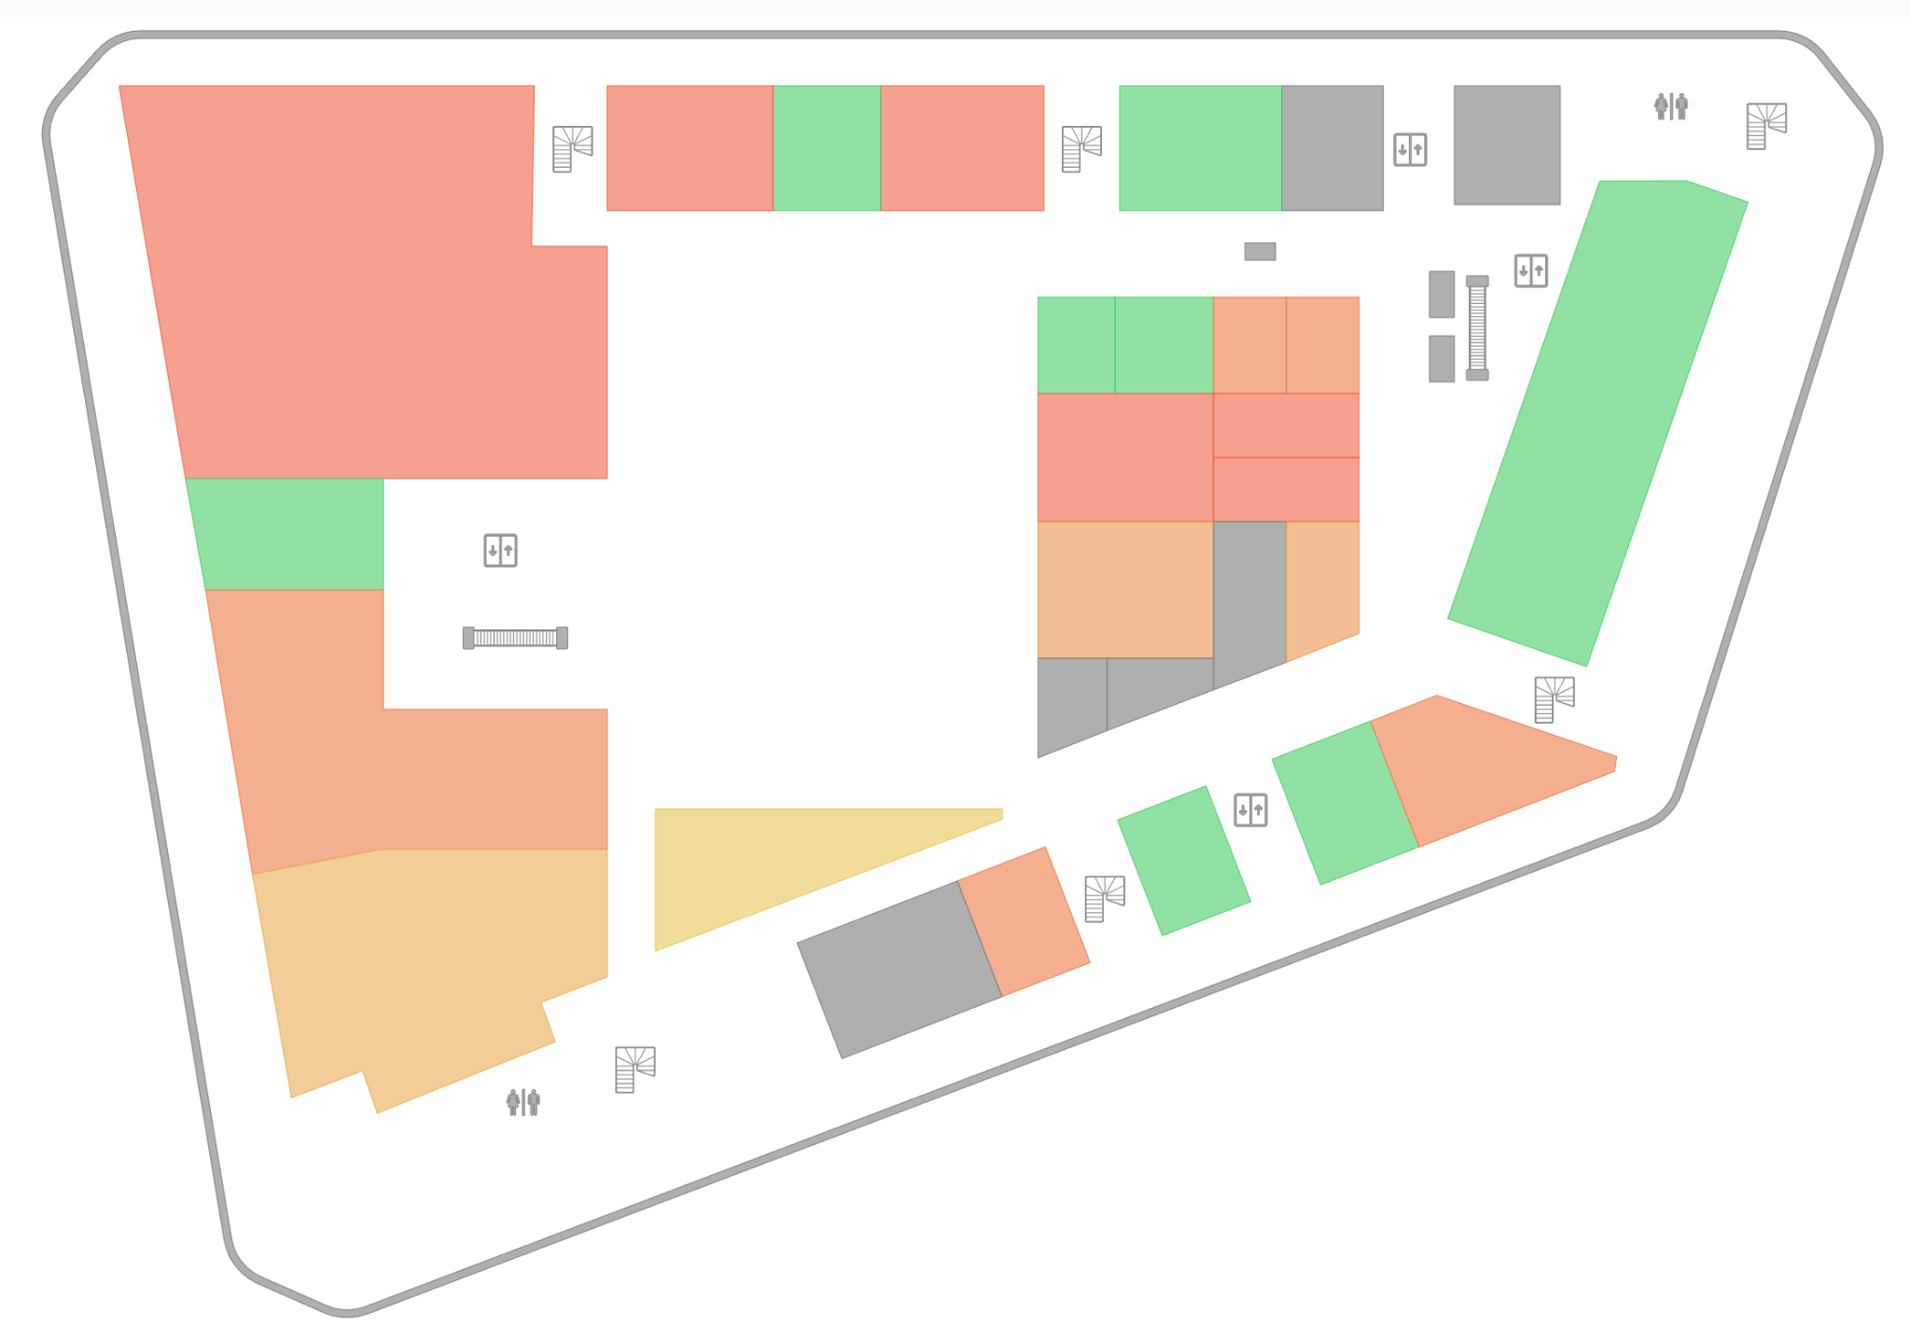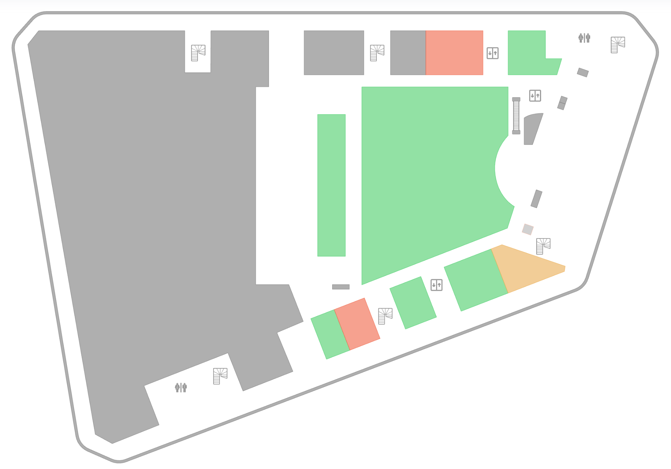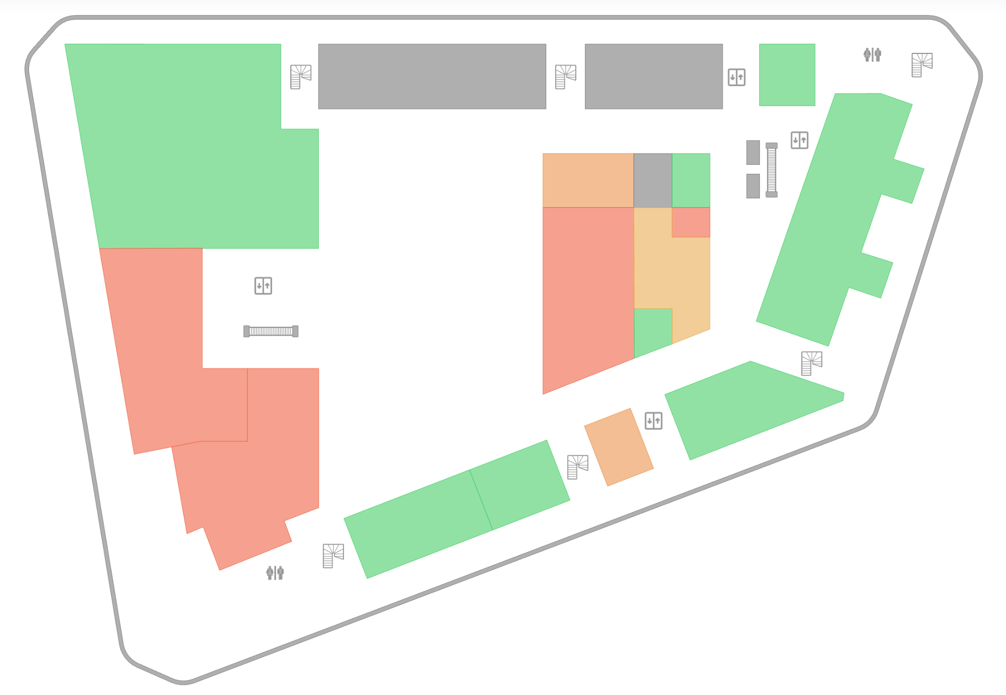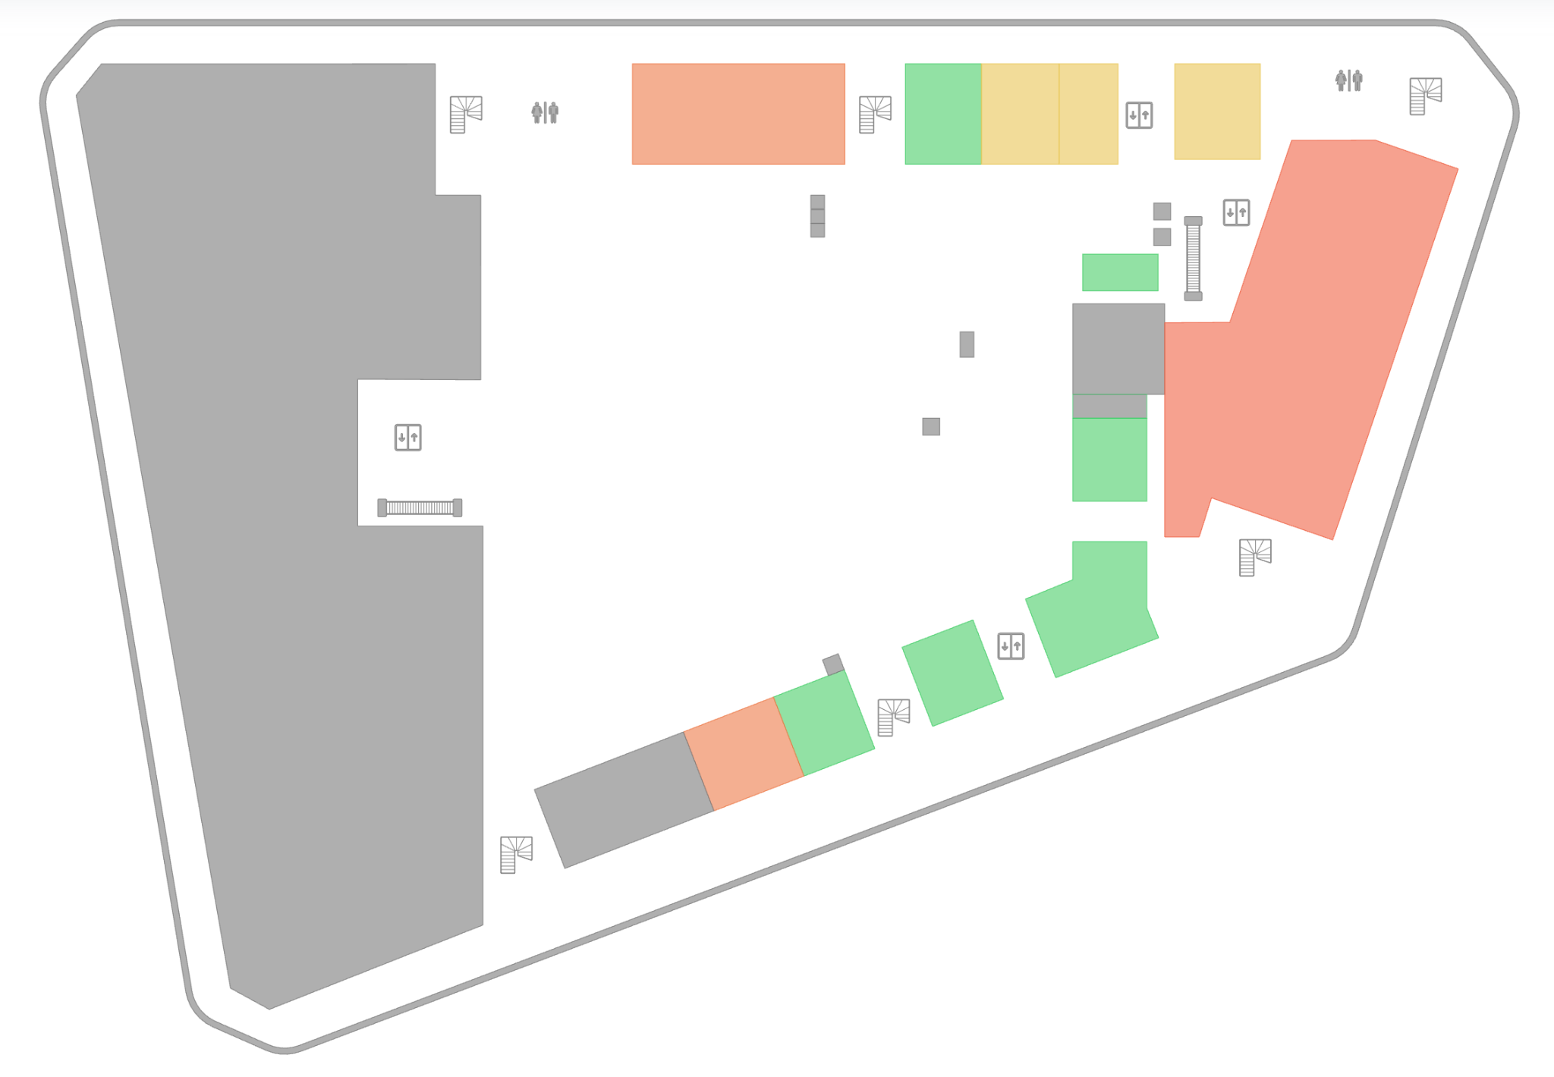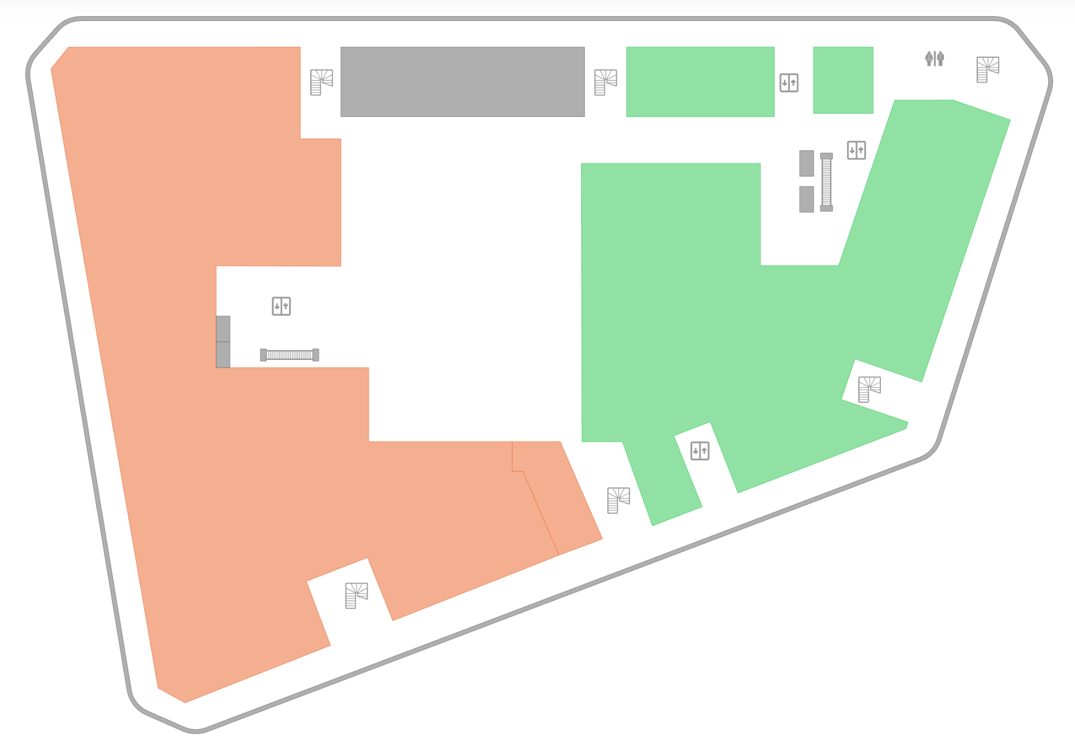
Рисунок 1: поэтажные планы объекта с отцифрованными помещениями и привязкой арендаторов
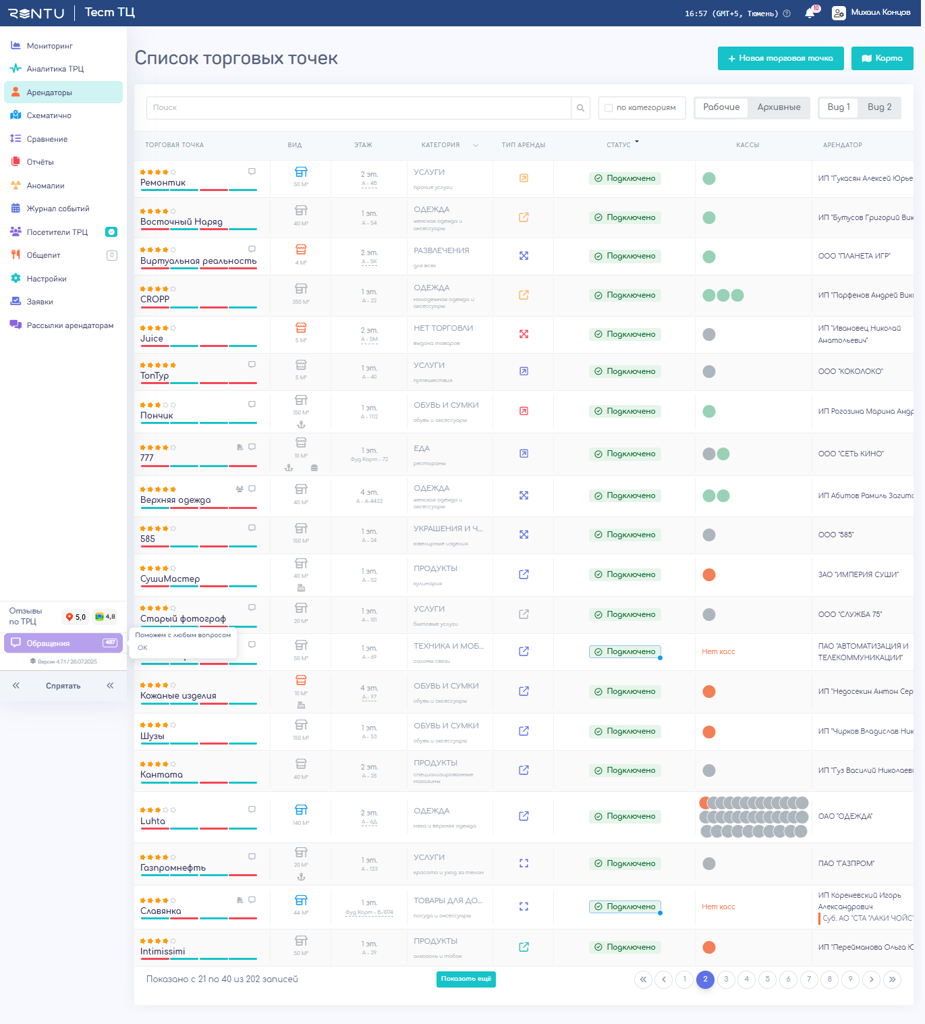
Рисунок 2: база арендаторов

Чек-лист работы с системой после запуска объекта:

Этапы | Шаг | Что сделать
Подготовительный этап | 1. Изучите стартовый комплект документов | Уделите внимание заполнению шаблона - чем подробнее и качественнее вы проработаете шаблон на старте, тем меньше наши сотрудники будут уточнять у вас данные и тем самым сокрытится время на создание цифрового двойника вашего объекта. Так же необходимо предоставить схему (формат не важен, карта будет перерисована) объекта с указанием площадок, их номерах и площади
Подготовительный этап | 2. Заполните шаблон по объекту
Подготовительный этап | 3. Посещаемость | Интегрируйте данные о посещаемости, это бесплатно. Это позволяет видеть картину деятельности объекта с большей глубиной для анализа. В том числе данные по конверсии арендаторов, что в свою очередь будет способствовать более точной работе системы аномалий
Подготовительный этап | 4. Карточки арендаторов | Загрузите в систему (или предоставьте в Экселе) полный список арендаторов и информацию по ним даже если с частью арендаторов на первом этапе вы не планируете работать. Это поможет вам видеть цифрового двойника вашего объекта целиком и оценивать потенциал и развитие вашего объекта.
Подключение арендаторов к системе Rentu | 5. Определите приоритетных арендаторов | Начните с крупных точек, OCR-арендаторов, сетевых брендов.  Техническим подключением арендаторов занимаются специалисты Rentu, события связанные с подключением арендатора можно смотреть в карточке арендатора, к системе одним из 2х способов - либо через АПИ ОФД либо с помощью загрузки отчетов в систему, проверьте, какие арендаторы подключены и как. Следите за динамикой подключения арендаторов в разделе мониторинга. Подключения оформленые через портал арендатора проходят более быстро и в дальнейшем позволяют оперативно контролировать точность и оперативность поступление данных.
Подключение арендаторов к системе Rentu | 6. Проверьте договоры на наличие условий передачи данных
Подключение арендаторов к системе Rentu | 7. Обсудите подключение с арендатором
Подключение арендаторов к системе Rentu | 8. Выберите способ подключение арендатора к системе: подключение онлайн через API к ОФД или через загрузку отчетов 1-2 раза в месяц
Подключение арендаторов к системе Rentu | 9. Загрузите исторические данные по арендатору если э то возможно
Первые данные и начало аналитики | 10. Обучите команду работе с системой | Изучите методичку и отработайте рекомендации по ней, сформируйте ряд вопросов, далее специальсты Rentu проведут вводное обучение по итогам первого месяца работы с системой и ответят на возникшие вопросы, при необходимости скорректируют и покажут, куда смотреть, как формировать и использовать графики и отчеты
Первые данные и начало аналитики | 11. Сделайте 1 срез арендаторов по методике | Используя наши методические рекомендации сделайте первый срез по всем арендаторам - оцените потенциал работы и определите план работы по каждому арендатору.
Первые данные и начало аналитики | 12. Начните с крупных арендаторов | Они дают больше выручки и возможностей для анализа
Первые данные и начало аналитики | 13. Проведите первую контрольную закупку | Чтобы протестировать механизм работы с системой используя наши методические рекомендации по контрольным закупкам.
Дальнейшее использование системы | 14. Переходите к грубокому анализу. | Изучите данные в Rentu, отчетах арендатора, изучите принципы формирования ТО по ДА, Выявите аномалии, сравните с аналогами

Способы подключения арендатора к системе RENTU
Одна из главных целей использования системы Rentu для торгового центра является получение точных данных о продажах, а не тех, которые арендатор предоставляет по собственному желанию или выборочно.
Чтобы система RENTU могла предоставлять глубокую аналитику , широкий охват по категориям и быстро реагировать на изменения , необходимо обеспечить корректное и полное подключение арендаторов.
Для этого стоит понимать на чем базируется Rentu.

3 ключевых фактора Rentu:
- Глубина данных
Чем больше подключено арендаторов — тем глубже и точнее аналитика.
Например: если вы подключите только 20% арендаторов, система покажет вам общую картину по каждому арендатору, но без сравнительного анализа между точками и категориями, а также без общей картины по ТЦ.
- Ширина данных
Чем дольше ТЦ использует систему — тем шире становится история для анализа:
- сезонные колебания
- долгосрочные тренды
- сравнение с аналогами
- поведение арендатора во времени
Без истории вы будете работать «вслепую»: невозможно понять, растёт выручка или падает, если у вас нет точки отсчёта.
- Скорость получения данных
Система работает лучше всего, когда данные поступают регулярно и быстро .
Если вы догружаете историю за последние месяцы, система начнёт сразу же:
- анализировать товарооборот
- выявлять отклонения
- сравнивать показатели
- предлагать прогнозы и рекомендации
Именно поэтому подключение арендаторов к системе RENTU — не просто техническая задача, а ключевой этап цифровизации управления торговым центром. В этом разделе вы узнаете:
- что такое карточка арендатора и зачем она нужна
- какие есть схемы подключения арендаторов
- что делать, если арендатор не хочет подключаться
- как загрузить исторические данные
- первые шаги работы с аналитикой Rentu
Мы покажем как пройти все этапы подключения и как использовать систему максимально эффективно.

Карточка арендатора
Карточка арендатора — это персональная страница торговой точки в системе RENTU и ваш единый источник информации по арендатору.
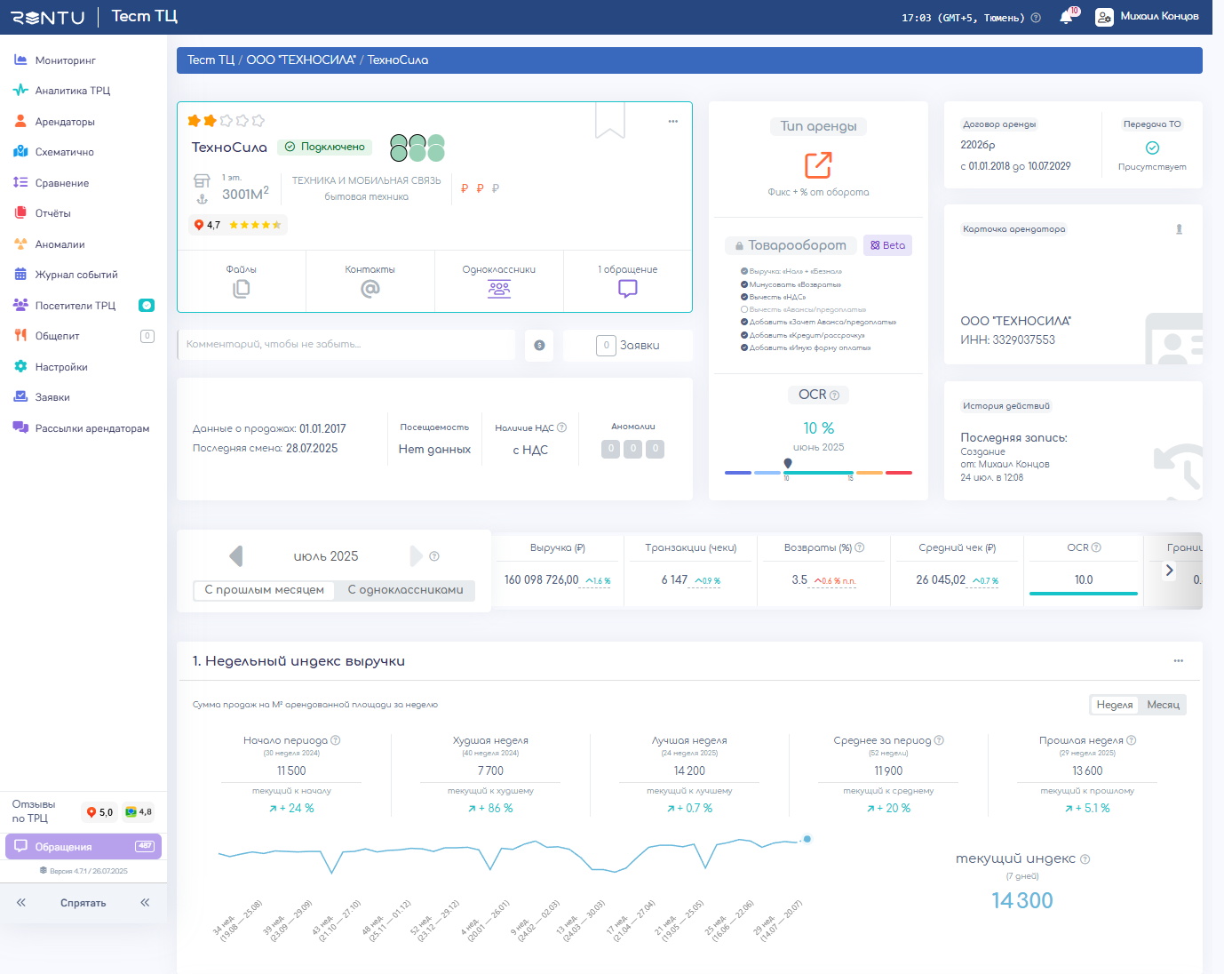
Она содержит:
- юридические данные арендатора
- контактную информацию
- данные по помещению
- информацию о кассах
- формулу расчета товарооборот
- тип арендных отношений
- хронологию ТО
- аналитику по арендатору
- список документов
- историю взаимодействия с ТЦ и системой Rentu
- оценки и отзывы 2гис, Яндекс.Карты

В интерфейсе RENTU:
Личный кабинет ТЦ → Раздел "Арендаторы" → Выберите точку

Проверьте, что по каждому арендатору:
- Правильно указана формула расчета ТО (соответствует договору аренды)
- Загружен Договор аренды, чтобы он был всегда под рукой при ведении переговоров с арендатором
- Загружены сданные отчеты по ТО (хотя бы за текущий год помесячно, чтобы сравнивать данные из отчета с информацией, полученной автоматически через ОФД)

Подключение арендатора
Подключая арендаторов через систему Rentu торговый центр сможет:
- Видеть реальный товарооборот
- Выявлять аномалии и занижение данных
- Контролировать выполнение условий договора
- Прогнозировать доходы ТЦ более точно
- Анализировать эффективность арендатора
- Выявлять слабые и проблемные точки
- Отслеживать арендную нагрузку
- Контролировать динамику по категориям и точкам
- Сократить времени на сбор и анализ данных
- Принимать обоснованные управленческие решения

Rentu позволяет автоматически фиксировать отклонения от средних значений, например:
Аномально низкий уровень наличных платежей | Резкое увеличение доли возвратов | Несоответствие между площадью точки и объемом продаж | Отсутствие чека при фактической покупке

Для получения данных о товарообороте и других ключевых метриках арендатора в системе RENTU предусмотрено два основных способа получения данных. Каждый из них имеет свои преимущества, особенности и сферы применения.

1 способ: Онлайн-подключение через API к ОФД
Стартовый комплект документов для подключения арендатора.
Подключение арендатора через API ОФД - это автоматизированный способ, при котором данные о продажах поступают напрямую из личного кабинета ОФД арендатора в режиме реального времени, без участия арендатора. Интеграция осуществляется через API — без необходимости передачи логина/пароля от ЛК ОФД.
Преимущества:
- Данные поступают ежедневно, в автоматическом режиме
- Можно отслеживать каждый чек в течение часа после его формирования
- Возможность мониторинга аномалий и расхождений в режиме онлайн
- Не требует участия арендатора после подключения
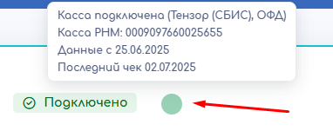

Как работает:
- Вы отправляете запрос в RENTU на подключение арендатора через обращение в системе Rentu индивидуально или массово с помощью списка в формате Excell
- Мы связываемся с вашим арендатором напрямую по предоставленным контактным данным
- Арендатор дает согласие на интеграцию с ЛК ОФД - для этого со стороны арендатора необходимо зайти в личный кабинет ОФД и поставить отметку о том, что он разрешает передавать данные в Rentu
- Интеграция выполняется через API — логина/пароля не требуется
- Данные о продажах, возвратах, доставках и других операциях начинает поступать в систему RENTU ежедневно
Интеграция через ОФД позволяет получать данные по каждому чеку , без участия арендатора после подключения. Это снижает риск ошибок и занижений и упрощает контроль.

2 способ: Загрузка данных через отчеты (офлайн-подключение)
Если у арендатор отказывается подключаться через API, то используется ручной способ загрузки данных — через предоставление выгрузок из ЛК ОФД.
Арендатор присылает файл один или два раза в месяц. Мы проверяем его структуру и загружаем в систему вручную или полуавтоматически.
Преимущества:
- Может использоваться как временная мера или регулярный способ подключения некоторых арендаторов
- Позволяет догружать данные за прошедшие периоды
Особенности:
- Формат файла должен быть Excel / CSV , без архивации
- Должна быть соблюдена структура данных (по чекам, а не по сменам)
- Требуется регулярное участие арендатора в процессе
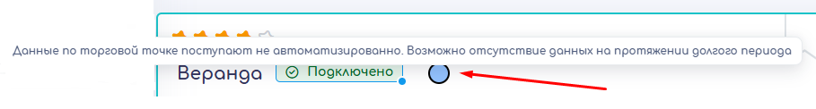

3 способ: Загрузка сданного отчета о товарообороте по арендатору
Если по каким-либо причинам интеграция через API к ОФД или догрузка чековых данных невозможна, вы можете вручную загружать данные о товарообороте, предоставляемые арендатором.
Этот подход позволяет:
- формировать полную картину по торговому центру
- строить прогнозы и тренды по категориям и профилям арендаторов
- работать с аналитикой, даже при отсутствии онлайн-данных
Стоимость подключения данным способом ниже, чем при интеграции через чеки, и рассчитывается на уровне торговой точки , а не по каждой кассе отдельно.

Чек-лист подключения арендатора
Шаг 1: Определите арендаторов, которых вам необходимо подключить к системе Rentu. Мы советуем подключить сразу всех арендаторов - чем больший период данных у вас будет в системе по всему ТЦ, тем более глубокую экспертизу будет давать вам система.
Шаг 2: Проверьте договор аренды на наличие условий о предоставлении данных
- Прописано ли требование об обязательном предоставлении данных о товарообороте?
- Есть ли ссылка на использование сторонних систем аналитики?
- Предусмотрены ли последствия за неисполнение обязанности передачи данных?
Шаг 3: Обсудите необходимость подключения с арендатором
- Если в договоре предусмотрено предоставление данных, то направьте официальное уведомление о начале интеграции. Укажите, что это стандартная практика, используемая большинством ТЦ, предупредите арендатора, что с ним свяжется специалист Rentu для настройки интеграции.
- Если в договоре не предусмотрено предоставление данных, то необходимо провести переговоры с арендатором и убедить его в необходимости подключения к системе
При перезаключении или пролонгации договора обязательно вносите положения о передаче данных .
Подробнее см. раздел 6 «Идеальный договор аренды».
Шаг 4: Техническое подключение арендатора к системе RENTU
- Запросите у арендатора: информацию о текущем ОФД, контактное лицо, согласие на интеграцию
- Передайте данные вашему менеджеру Rentu через обращение в системе Rentu индивидуальным запросом по конкретному арендатору или списком формата Excell
Шаг 5: Проверьте корректность и полноту данных:
- Убедитесь что все операции отражаются в системе: продажи, возвраты, доставки, сертификаты, авансы
- Данные соответствуют чекам из ЛК ОФД
- Учитываются все формы оплаты: наличные, безнал, баллы лояльности

Что делать, если арендатор не хочет подключаться?
Не все арендаторы готовы делиться своими данными.

Причины отказа:
- Боязнь потери контроля над данными.
- Сложность технической реализации.
- Отсутствие мотивации.

Что можно сделать:
- Привлеките юриста если в договоре предусмотрено предоставление данных: отправьте официальное письмо о нарушении условий договора.
- Если предоставление данных не предусмотрено действующим договором, необходимо включить данный пункт путем заключения дополнительного соглашения к договору или при пролонгации договора.
- Проведите контрольную закупку : если данные не совпадают, это доказательство необходимости подключения.
- Предложите выгоду: объясните, что интеграция упрощает работу, улучшает планирование и аналитику.

Фразы для переговоров:

- «Мы хотим улучшить нашу совместную работу и повысить прозрачность. Для этого важно, чтобы данные по вашему товарообороту попадали в общую систему.»
- «Это стандартная процедура, которую мы применяем ко всем арендаторам категории "ритейл"»
- «Если вы не сможете предоставить данные, мы будем вынуждены использовать выборочные методы проверки вашей торговой точки»

Совет: Не бросайте попытки после первого отказа. Работайте с арендатором поэтапно, предлагая решения, а не требования.

Как загрузить исторические данные
Определите возможность получения исторических данных у арендатора.
Перед началом работы с арендатором важно оценить, возможно ли получение исторических данных по товарообороту. Это позволяет:
- сразу приступить к анализу
- выявлять аномалии и расхождения
- строить тренды и прогнозы
Однако в некоторых случаях доступ к историческим данным может быть ограничен:
- Некоторые редкие ОФД не предоставляют архивные данные
Такие операторы фискальных данных технически не поддерживают выгрузку за прошедшие периоды.
- Переход арендатора на другой ОФД
Если точка недавно сменила оператора, получить данные с предыдущего ОФД может быть затруднительно или невозможно.
- Дополнительная плата за выгрузку истории от ОФД
Некоторые ОФД взимают плату за предоставление исторических данных — это стоит уточнить заранее.
Если у арендатора есть возможность предоставить архивные данные — вы можете догрузить их в систему RENTU и сразу приступить к анализу.
Вот как это сделать:
- Получите от арендатора файлы из ЛК ОФД за нужный период
- Проверьте формат файлов:
- Он должен быть в формате Excel (.xlsx) или CSV (.csv)
- Обязательно: по чекам , а не суммарно по сменам
- Никаких ZIP-архивов - система пока не поддерживает автоматическую распаковку
- Отправьте файл в RENTU:
- Прикрепите его к обращению через интерфейс системы
- Или направьте на почту: pos@rentu.ru
- Мы проверим данные и загрузим их в систему

Поддерживаемые источники:
- Выгрузка из ЛК ОФД
- Внутренние отчеты по продажам
- Почековая выгрузка (не суммы по сменам!)
- Данные из POS-систем (iiko, r_keeper)
Этот процесс позволит сразу начать работать, не дожидаясь накопления информации в онлайн-режиме.

Первые данные: пульс касс, ключевые метрики и графики по продажам
ТЦ оцифрован, арендаторы подключены, исторические данные загружены и идет накопление новых данных. Это позволяет делать оперативный анализ деятельности арендаторов в ТЦ на дашбордах, графиках, таблицах и отчетах:
- режим реального времени по товарообороту
- возможность сразу проводить аналитику, не дожидаясь накопления информации
- детализация данных вплоть до чека
- инструменты для выявления отклонений от нормальных показателей
- возможность видеть тренды, сезонность, отклонения
- возможность строить прогнозы выручки с высокой точностью
- основу для анализа OCR

Пульс касс торговой точки
«Пульс касс» — это графический индикатор активности кассового оборудования арендатора. Он показывает, в какие дни (периоды) какие кассы участвовали в продажах, а когда — нет .

В интерфейсе RENTU:
Раздел торговой точки → «Пульс касс» (по чекам или по выручке)

Какие сигналы можно увидеть:
- Красные периоды: данные не поступают более 3 дней — возможна блокировка кассы, истечение ФН, отсутствие интернета
- Желтые участки: низкая активность — стоит проверить сезонность, загрузку точки, наличие продаж
- Зеленые зоны: стабильная работа кассы, регулярные чеки

Ключевые метрики, которые отслеживаются:
Метрика | Описание | Аномалии
Наличные / безналичные | Отражают долю платежей, проведенных через наличный и безналичный расчет.  Позволяют оценить реальную выручку и поведение покупателей. | Аномально низкая доля наличных (например, 1–2%, при среднем по категории 7–10%)  Резкое снижение наличных перед концом месяца  Снижение продаж, при росте у однокласников  Высокая доля безнала при низкой посещаемости
Сертификаты | Операции по продаже и погашению подарочных сертификатов.  Являются частью товарооборота и должны учитываться в отчетах. | Сертификаты не учитываются в общей выручке  Резкий рост доли сертификатов в структуре оплаты  Несоответствие между количеством проданных и погашённых сертификатов
Авансы | Предоплаты за товары или услуги, которые могут быть реализованы позже.  Учитываются в товарообороте только при фактической выдаче товара/услуги. | Авансы регулярно не реализуются  Высокая доля авансов при низком товарообороте  Арендатор не отражает авансы в данных, хотя они есть в чеках
Возвраты | Объем и количество операций по возвратам средств.  Может указывать как на естественные процессы, так и на манипуляции с выручкой. | Доля возвратов превышает 15% от общей выручки  Массовые возвраты в конце месяца  Возвраты только по безналу, при низкой доле безнала в целом
Средний чек | Средняя сумма покупки, рассчитываемая на основе всех чеков.  Полезен для сравнения с категорией и выявления отклонений. | Резкое снижение среднего чека без видимых причин  Средний чек ниже аналогов в той же категории
НДС | Анализ выделенного НДС в чеках. | Отсутствие НДС в чеках, несмотря на обязательства перед ФНС  Необоснованное снижение НДС в отчетах

Начало работы с аналитикой Rentu

График “Оперативные показатели”
Данный график позволяет:
- Проводить быструю сверку отчетов по ТО
- Сданный ТО = ТО в Rentu: это означает, что арендатор предоставляет вам отчет по данным из ЛК ОФД, не это не означает, что нет скрытого ТО, например если чеки за наличный расчет не пробиваются на кассе или пробиваются на неучтенной кассе
- Сданный ТО > ТО в Rentu: это означает, что арендатор предоставил ТО выше, чем официально пробил по кассе, это повод разобраться в ситуации
- Сданный ТО < ТО в Rentu: это означает, что есть скрытый ТО и повод доначислений
- Определить с какими арендаторами необходимо в первую очередь проработать договора аренды
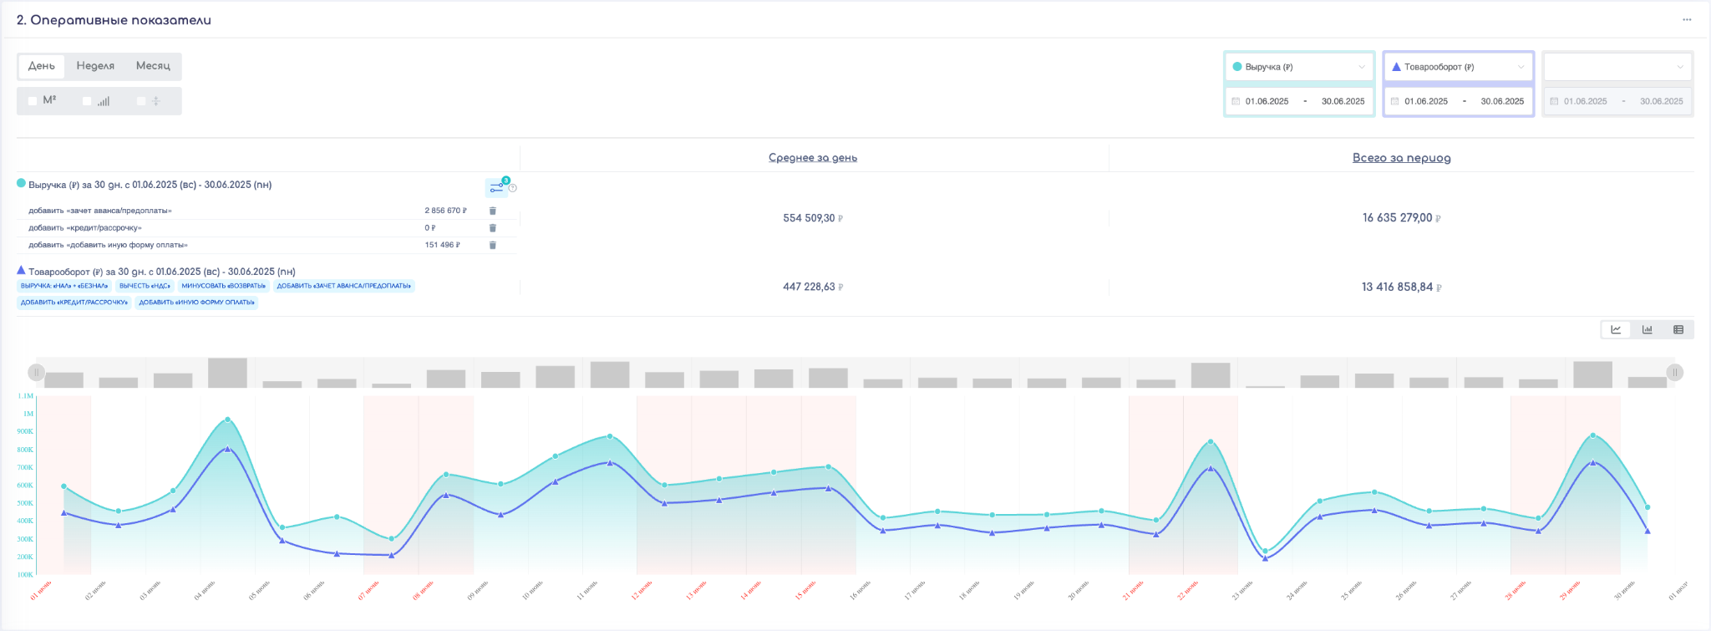
Чем больше дельта между 2мя графиками - по ТО арендатора и полной выручке арендатора, тем внимательнее вам необходимо изучить данного арендатора.
Для корректного отображения графика вам необходимо:
- Заполнить раздел “Товарооборот” в карточке арендатора
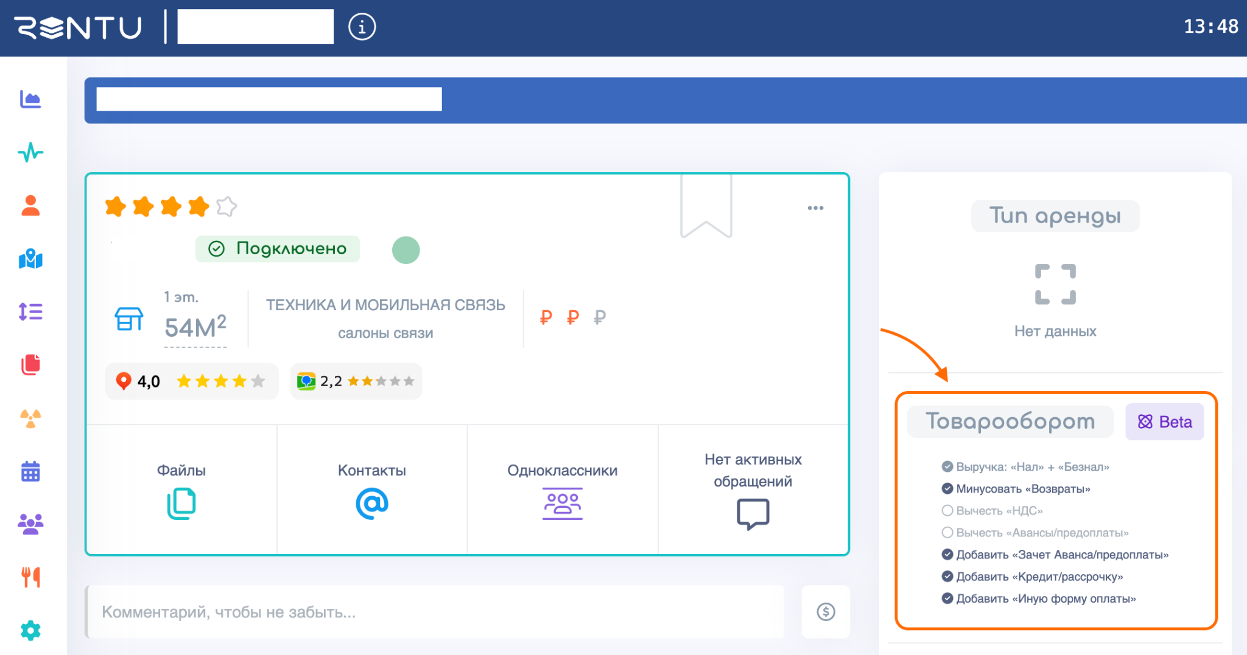
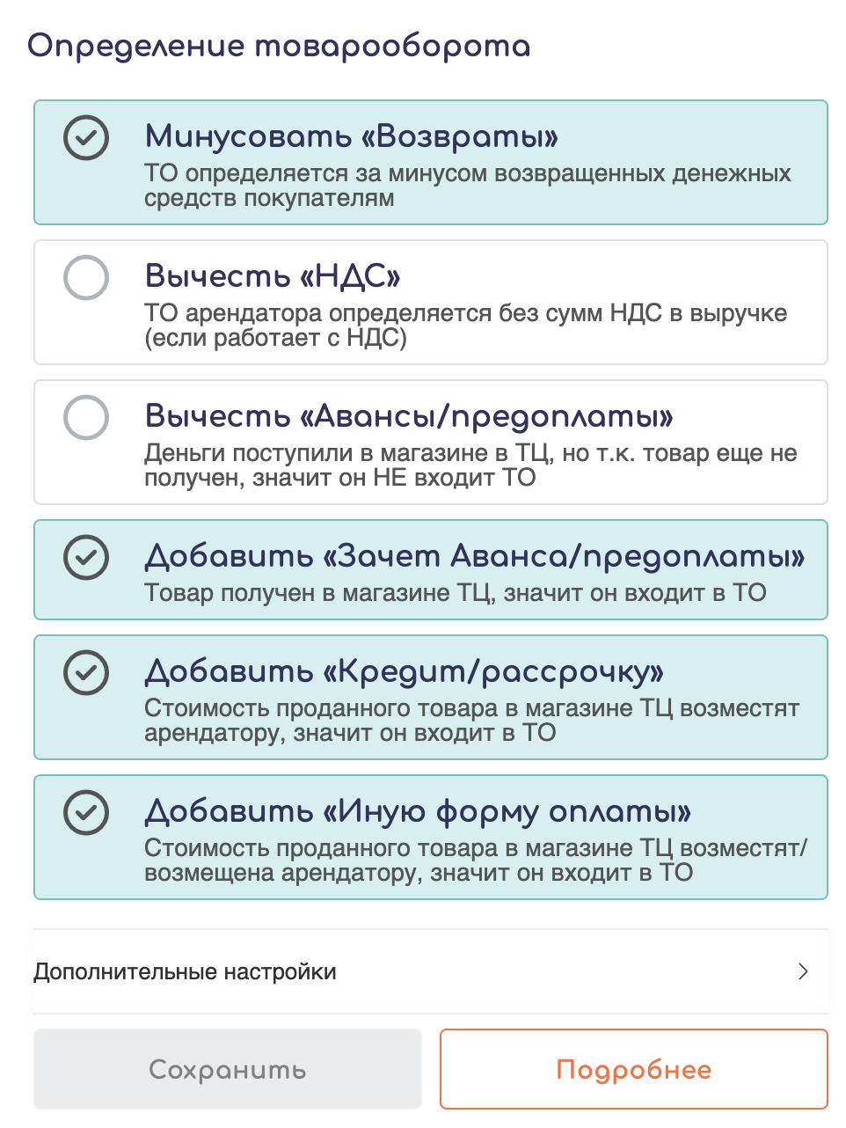
В настройках укажите только те параметры ТО, которые прописаны в договоре аренды.
- Загрузить информацию о сданном ТО за интересующий период
В интерфейсе RENTU:
Настройки → «Оффлайн данные» → Заполнить в ручную или Загрузить через шаблон

Если ваш арендатор подключен к “Порталу арендатора” и сдает отчеты ТО в электронном виде, то эти данные будут автоматически появляться в системе Rentu

- Настроить “Модификатор” по выручке на графике - выставляем максимальные настройки (чтобы видеть всю выручку по арендатору, даже если она не входит в ТО)
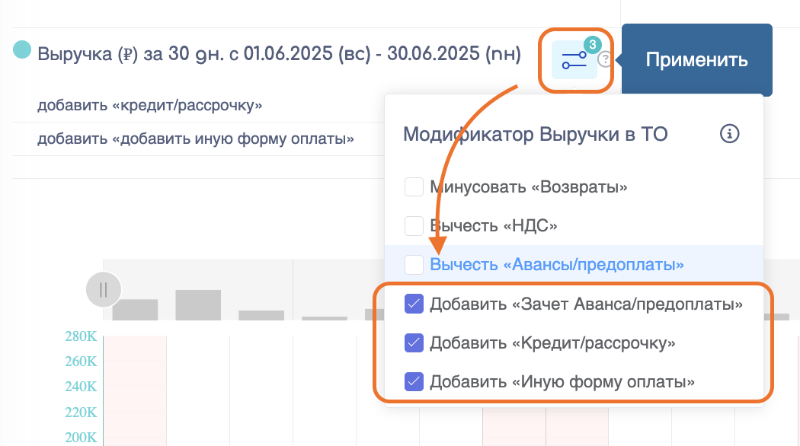

В результате вы получите график на котором сможете сравнить Выручку арендатора, Товарооборот по вашему договору аренды с данным арендатором и сданный товарооборот арендатора:
- Если выручка арендатора существенно отличается от товарооборота за выбранный период, то это означает, что стоит обратить внимание на договор аренды с данным арендатором и сделать более полный анализ по упущеной выгоде и рассмотреть шаги по изменению взаиморасчетов с данным арендатором в договоре аренды.
- Если товарооборот по системе Rentu отличается в большую или меньшую сторону от товарооборота по сданного арендатором - это означает, что есть повод разобрать с данными отклонениями

График “Выручка/Возвраты (по формам оплаты)”
Второй шаг работы с системой - сделать срез по каждому арендатору по основным параметрам:
- наличные/безналичные (% наличных)
- % возвратов в разрезе наличные/безналичные
- есть ли иная форма оплаты

Аномалия 1
“Низкий % наличных платежей” или “Высокий % безналичных платежей”

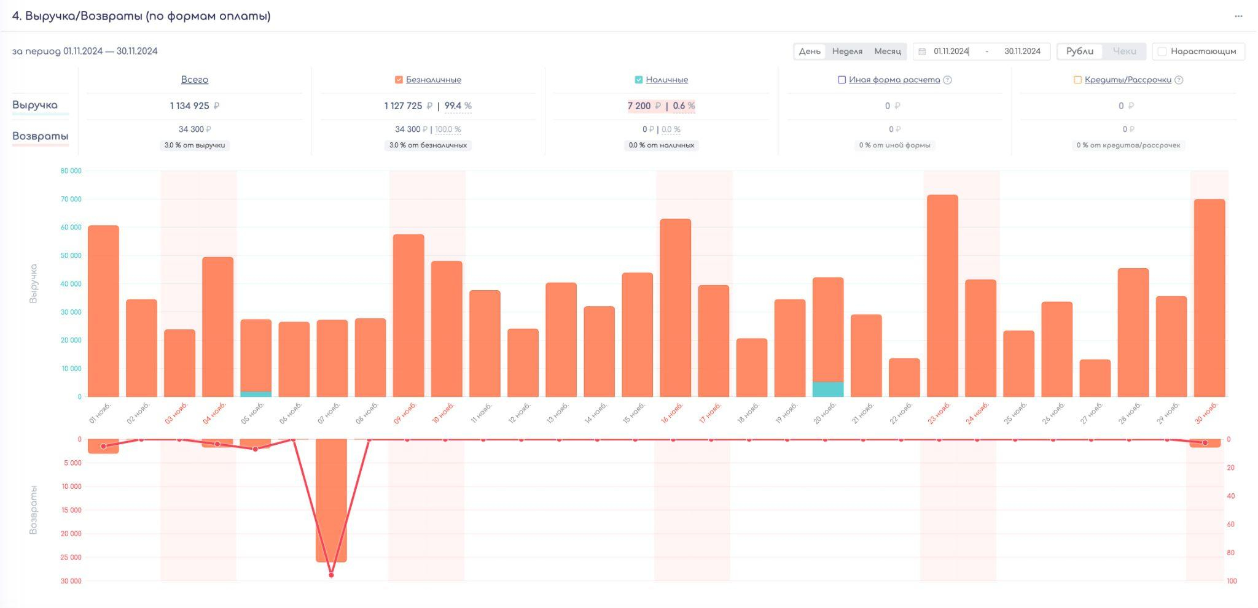

Первым сигналом, на который стоит обратить внимание при анализе товарооборота арендаторов, является доля наличных платежей в общей структуре выручки.
Наличные по-прежнему остаются важной частью розничных продаж, особенно в категориях, где клиенты предпочитают расплачиваться "живыми деньгами".
Отклонение от средних значений может быть как индивидуальной особенностью данного арендатора, так и указывать на умышленное сокрытие части выручки.
Средние значения долей по рынку в разрезе наличных, безналичных платежей и возвратов, с разбивкой по годам и категориям доступны в рамках продукта RENTU:Индекс . После подключения вы сможете использовать их для анализа и сравнения с аналогами, выявления аномалий и формирования обоснованных запросов к арендаторам.
Если аномалия выявлена, то необходимо посмотреть другие периоды и определить есть ли закономерность поведения требующая особого внимания - повод инициировать контрольную закупку.

Аномалия 2
“Высокий % возвратов”
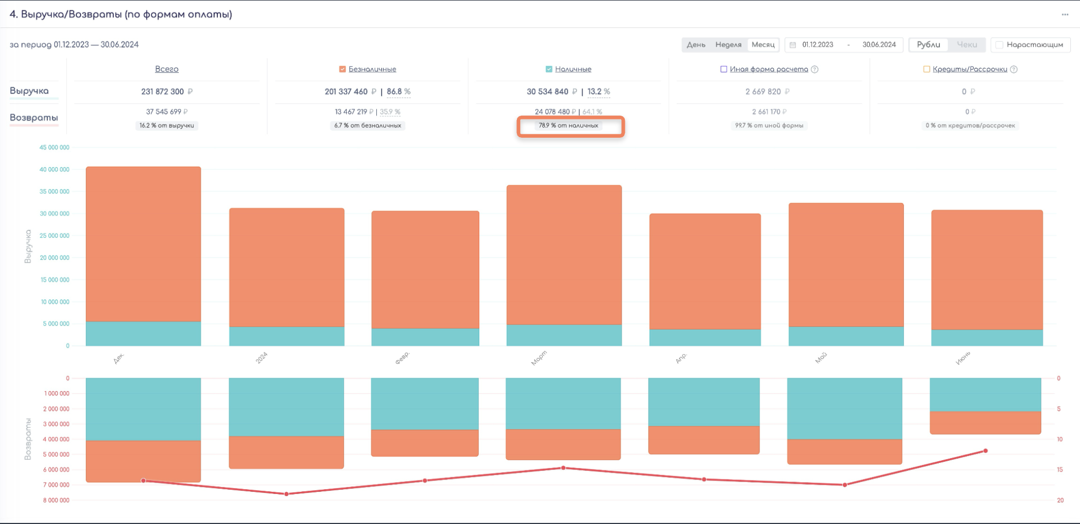
На графике выставляем настройки: Возвраты + Чеки и смотрим % возвратов отдельно за наличные и отдельно за безналичные платежи.
Отклонения на которые стоит обратить внимания:
- высокий % возвратов за наличные, но нормальный % возвратов за безналичный - возможное использование возвратов как инструмента сокрытия части товарооборота, распространенный способ
- высокий % возвратов за безналичные, но нормальный % возвратов за наличные - возможное использование возвратов как инструмента сокрытия части товарооборота, редко встречающийся способ
- высокий % возвратов за безналичные, высокий % возвратов за наличные - возможное использование возвратов как инструмента сокрытия части товарооборота, либо что то с ассортиментом и работой торговой точки

Совет: Для более точного выявления аномалий возвратов рекомендуется анализировать данные за недельные или двухнедельные периоды , особенно если есть подозрения на занижение товарооборота. Дело в том, что попытки манипуляций с данными, как правило, приходятся на конец месяца , и в общей доле возвратов такие отклонения могут быть незаметны — они проявляются как небольшие изменения, которые вы можете принять за погрешность данного периода. Однако при детальном анализе конкретных периодов можно увидеть резкое увеличение % возвратов.

Для того, чтобы посмотреть конкретные чеки по возвратам можно использовать отчет “Торговая точка за период (по чекам)” в разделе Отчеты.

Аномалия 3
“Отсутствие Иной формы оплаты, когда вы знаете, что она должна быть”

Дописать
- СберСпасибо
- ТрейдИн

График Аванс/Предоплата
Авансы и зачеты авансов — это часть товарооборота, которую часто недооценивает Управляющая компания, а так же которую легко скрыть или искусственно сократить.
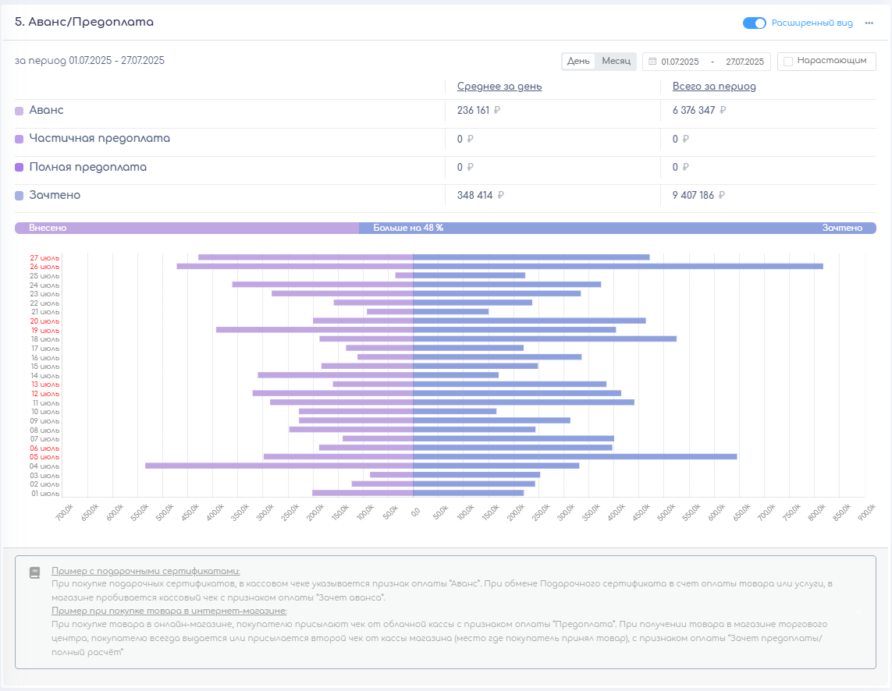

Авансы — это когда рассчитались с деньгами,но товар еще не получили
Даже если товар еще не выдан, деньги уже получены , и они должны учитываться при расчете OCR (операционно-зависимой арендной платы)
- Подарочные сертификаты
- Предоплата за товар
- Оплата в магазине, доставка на дом
Зачеты авансов — это фактическая реализация, когда товар получили, а денег не давали
Когда покупатель приходит в точку и получает товар, который был оплачен ранее — система фиксирует эту операцию.
Если между оплатой товара и его получением есть временной интервал, то формируется 2 чека:
- первый — при получении аванса (предоплаты),
- второй — при передаче товара или услуги в счет ранее оплаченного аванса.

Если вы знаете о том, что торговая точка реализует товары или услуги через интернет, а выдача происходит на месте, но в системе отсутствуют данные о зачёте аванса, это может быть сигналом о том, что часть товарооборота не учитывается.
Такая ситуация требует проведения проверки (например, контрольной закупки) и анализа данных из ЛК ОФД.

Вариант 1: оплатили дома, получили в ТЦ
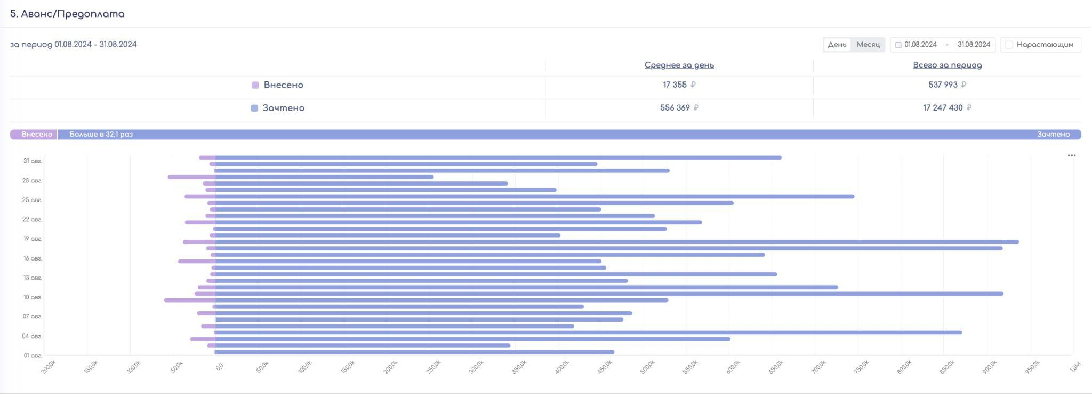
Вариант 2: оплатили в ТЦ, получили дома
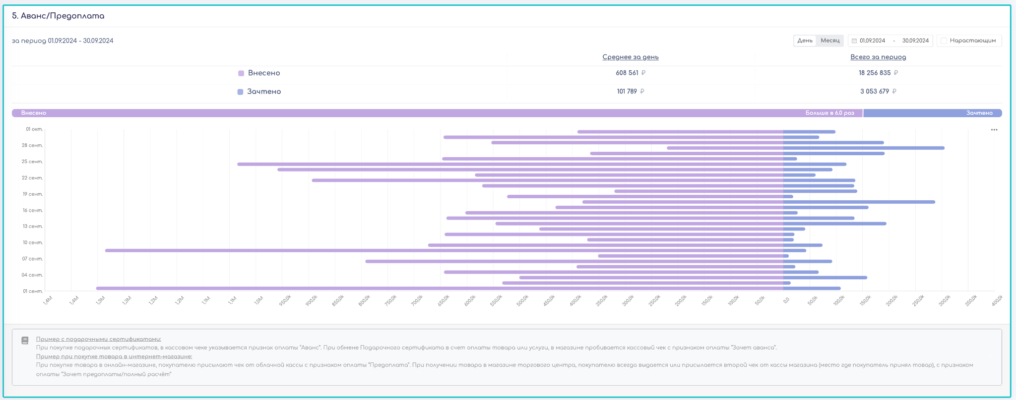
Вариант 3: и то и то
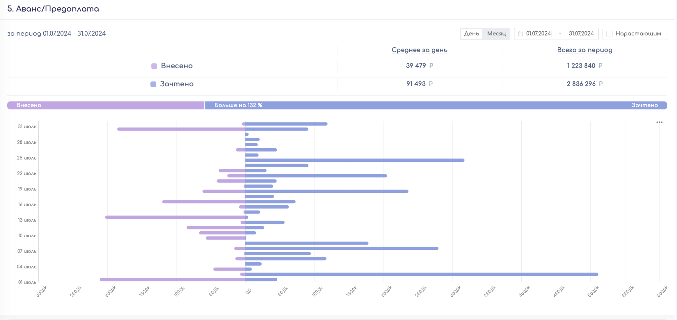

Рекомендации по договору: Если в действующем договоре аренды не предусмотрено включение авансовых платежей в расчёт товарооборота, а объём таких операций значителен, рекомендуется начать переговоры об обновлении условий договора . Необходимо прописать обязательство арендатора предоставлять информацию по авансам и зачетам, чтобы торговый центр мог учитывать эти данные при расчёте OCR и прогнозировании доходов.

Категории для особого внимания:

Категория | Почему важно
Техника и связь | Часто используют предоплату за дорогие товары
Обувь и сумки | Могут не отражать авансы за заказные модели
Детская мода и игрушки | Подарочные сертификаты и предзаказы
Красота и здоровье | Предоплата за услуги, абонементы
Подарки и аксессуары | Максимальное количество авансов и сертификатов
Еда | Авансы по онлайн-заказам, которые не отражаются в отчетах

График “Тепловая карта по часам”

Зайдите в систему RENTU → выберите торговую точку → перейдите в раздел «Аналитика» → «Графики» → «Тепловая карта по часам»

Это визуализация активности торговой точки по часам в разрезе определенного периода. Карта дает анализ в разрезе
- Выручки, возвратов, трафика
- Рублей, чеков
- Наличных, безналичных, другой формы
Вы можете подмечать необходимые вам закономерности.

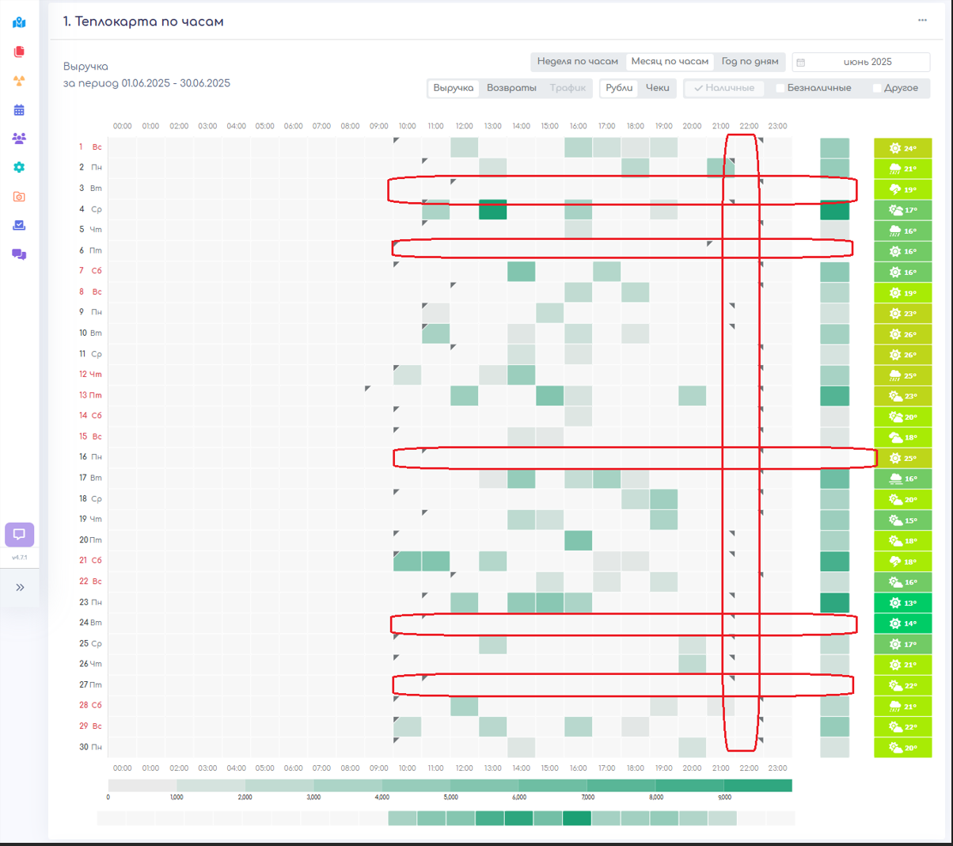

Пример использования 1: определение времени контрольной закупки
Например, торговая точка попала в аномалии по признаку наличных платежей и вам необходимо провести контрольную закупку. Для этого необходимо определить подозрительный период (день, время) и провести закупку в этот временной интервал.
Для этого установите фильтр:
- выбираем “Месяц по часам” и период который вас интересует
- ставим отметки “Выручка”, “Чеки”, “Наличные”
- смотрим закономерность когда не пробиваются чеки и ставим контрольную закупку на аналогичный день и время

Пример использования 2: работа по возвратам
Тепловая карта позволяет визуализировать аномалии в поведении торговой точки. Если выявляются нетипичные паттерны активности, это требует дополнительного анализа.
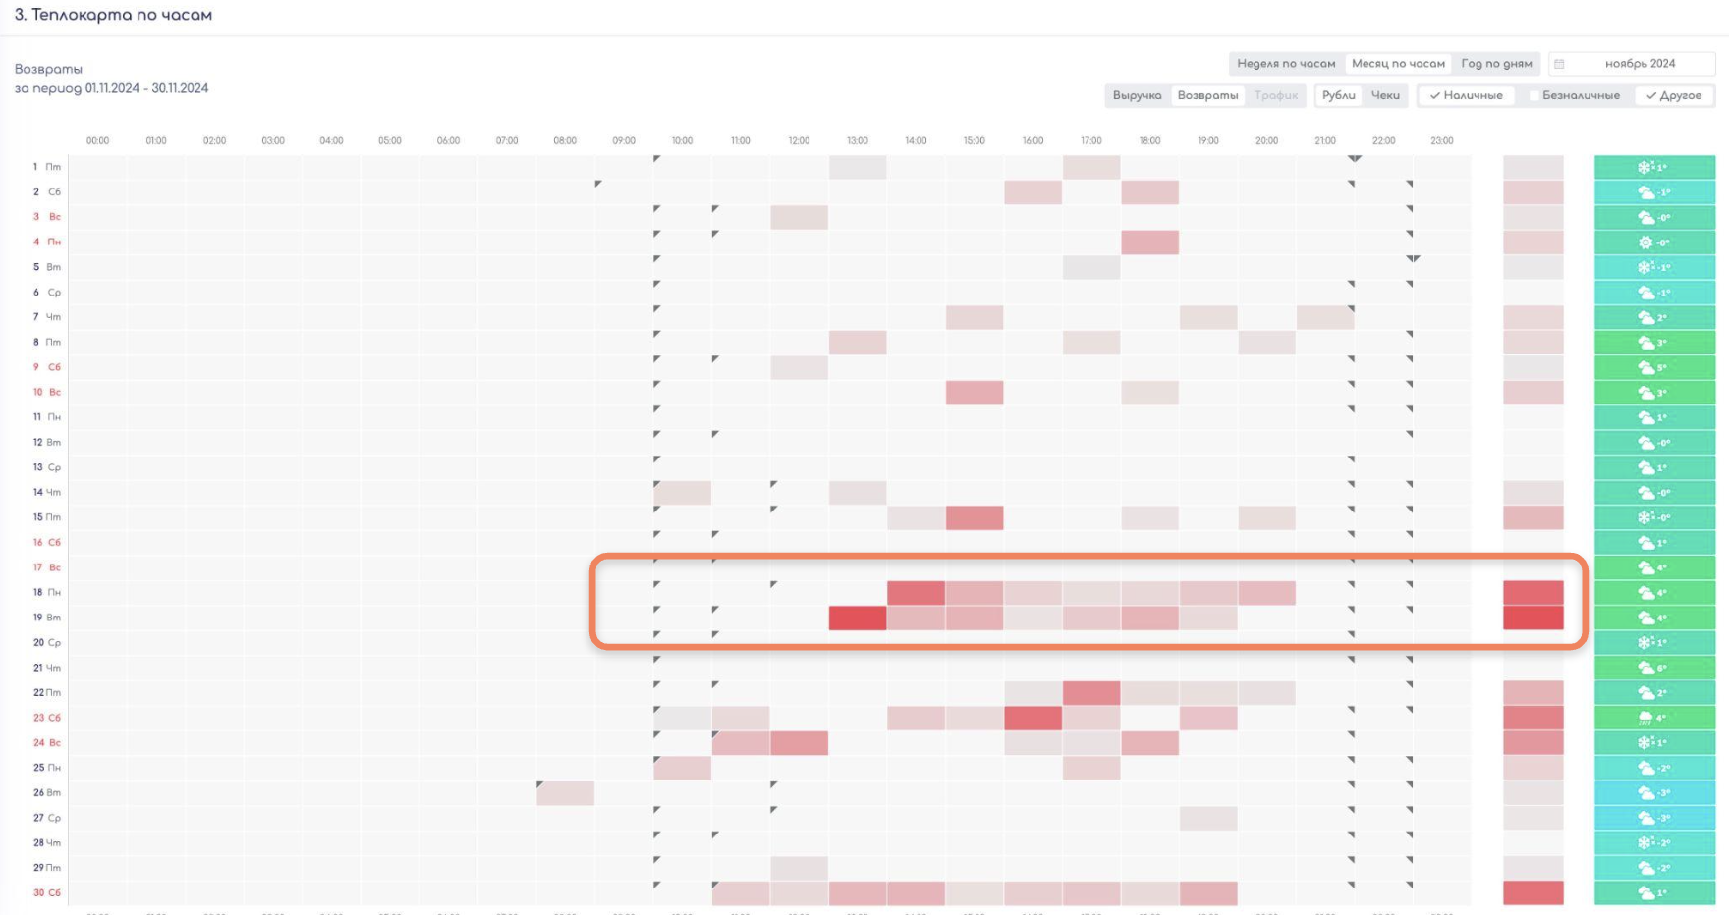
Например, на данном графике — тепловой карте по часам за ноябрь 2024 года — отражены данные по возвратам. Видно, что 18 и 19 ноября арендатор совершил значительно больше операций возврата , чем в другие дни. Такое поведение может быть сигналом о том, что в эти дни происходило искусственное занижение товарооборота с помощью механизма возвратов.

Итог работы с первой аналитикой: формирование чек-листа по арендаторам
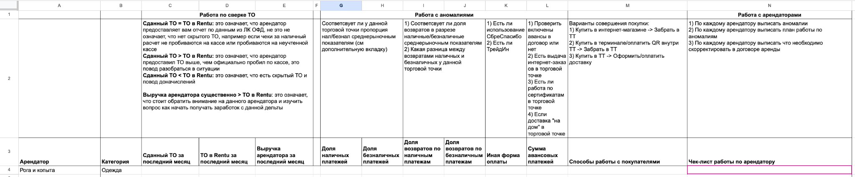
Итогом работы с первыми данными из системы RENTU должен стать заполненный шаблон по каждому арендатору , который включает:
- результаты сверки товарооборота,
- разбивку данных по формам оплаты: наличные, безналичные, возвраты, иные виды (сертификаты, авансы, баллы лояльности),
- оценку реального поведения точки: как она работает на площадке, какие способы взаимодействия с покупателями использует.
На основе полученной информации вы сможете:
- понять, соответствует ли отчетный товарооборот реальному уровню продаж,
- выявить расхождения и возможные аномалии,
- сформировать план дальнейших действий по каждому арендатору.
Составьте план-действий по каждому арендатору:
- Выпишите аномалии по каждому арендатору
- Низкая доля наличных платежей
- Резкий рост возвратов в конце месяца
- Отсутствие данных в пиковые часы или дни
- Неучет части операций (например, сертификатов или онлайн-продаж)
Это поможет вам понять, где может скрываться занижение и какие метрики требуют углубленного анализа.
- Для каждой выявленной аномалии определите:
- способ проверки: контрольная закупка, более детальный анализ данных, сравнение с трафиком
- анализ договора аренды на анализ формулировок по взаиморасчетов
- необходимость запроса дополнительной информации у арендатора
- возможность применения механизма встречного предоставления
- этапы корректировки договора или усиления контроля

- Укажите, что необходимо скорректировать в договоре аренды
По итогам анализа и выявленных фактов составьте список изменений, которые должны быть внесены в договор:
- обязательство передавать все формы оплаты (в том числе сертификаты, авансы, баллы лояльности)
- прописанные штрафные санкции за предоставление некорректных данных
- условие об автоматическом подключении к системе аналитики (RENTU)
- механизм встречного предоставления при отсутствии или несоответствии отчетов

Сопровождение через систему RENTU
Чтобы обеспечить эффективное взаимодействие между Торговым центром и командой RENTU, система предоставляет возможность создания Обращения или Задачи .
Это позволяет:
- структурировать запрос
- ускорить реакцию специалистов
- отслеживать этапы решения
- сохранять историю взаимодействия
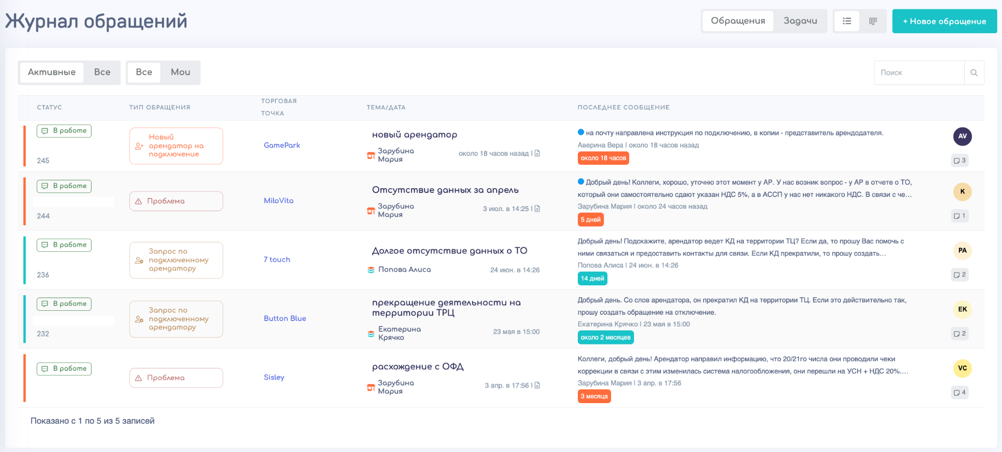
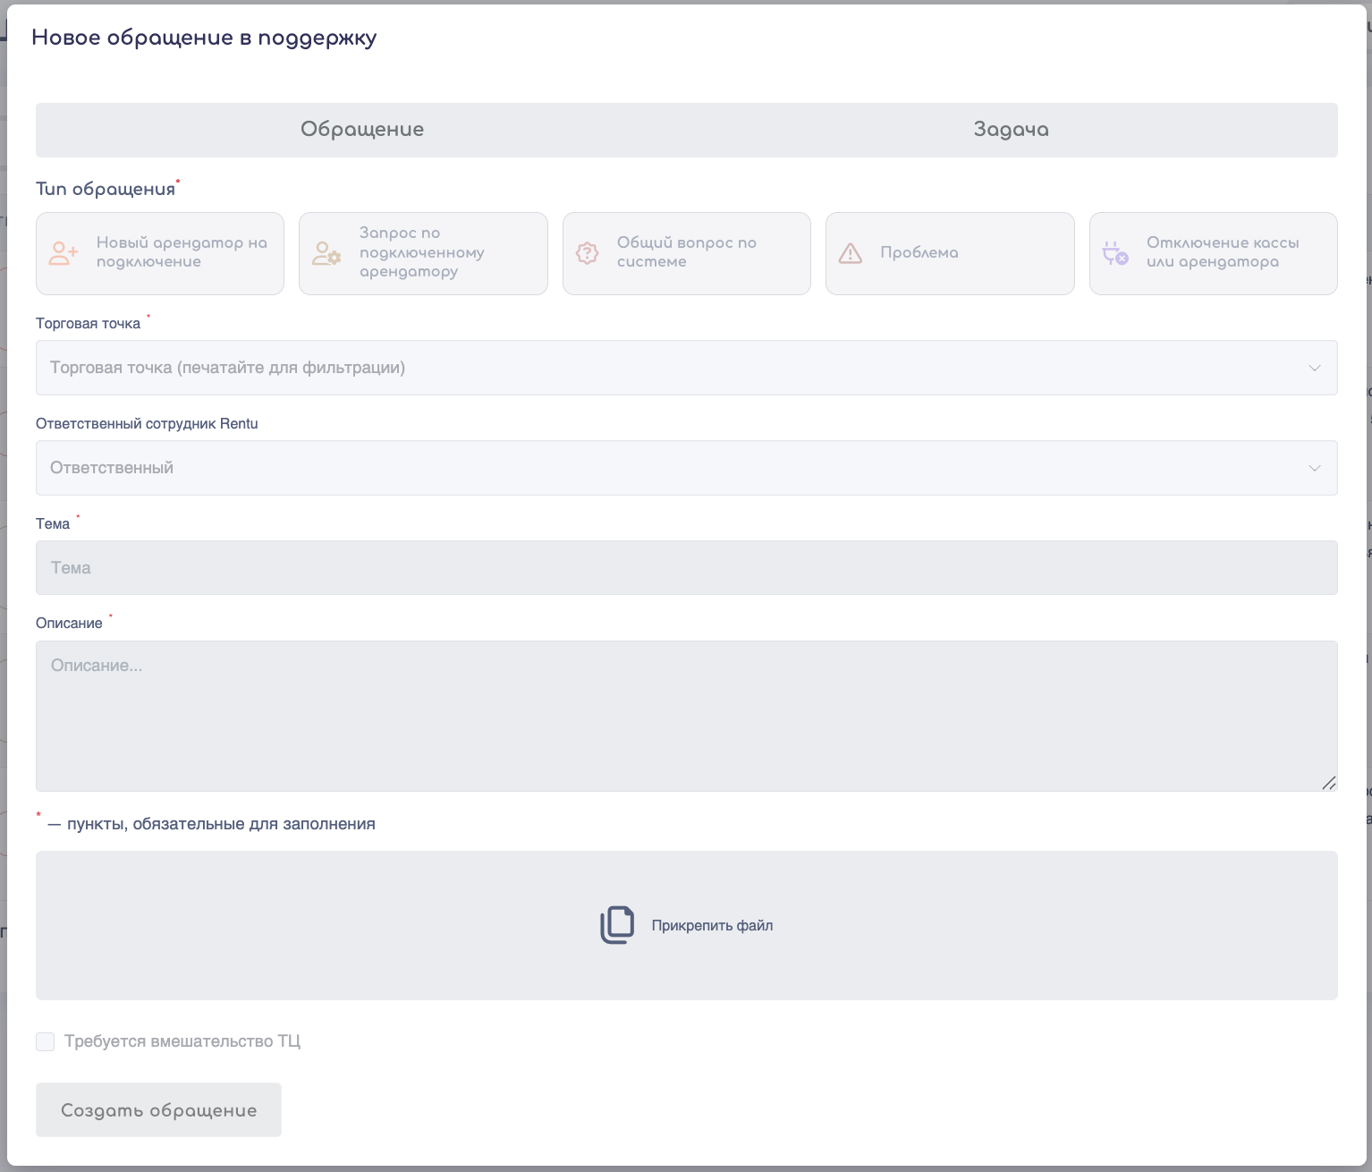
- при необходимости — прикреплять файлы, чеки, видеозаписи

Все обращения хранятся в едином интерфейсе и доступны для просмотра всем участникам диалога.
Как создать обращение или задачу?
- Перейдите в раздел «Обращение» → «Создать новое обращение»
- Укажите:
- Тип обращения
- Конкретную торговую точку (если вопрос касается арендатора)
- Ответственного сотрудника RENTU
- Дополнительных участников
- Опишите ситуацию
- Прикрепите файлы (чеки, скриншоты, договоры, допсоглашения)
- Отправьте обращение
После этого оно попадает в систему и направляется нужному специалисту RENTU. Вы получите ответ в течение 24 часов, в зависимости от приоритета.
Типы обращений в системе:
ТИП | КОГДА ИСПОЛЬЗУЕТСЯ
Новый арендатор на подключение | Когда необходимо начать интеграцию новой точки
Запрос по подключенному арендатору | Если есть вопросы по данным, графику или работе системы
Общий вопрос по системе | По функционалу, аналитике, прогнозам
Проблема | При технических или данных-ошибках
Отключение кассы или арендатора | Когда арендатор прекращает работу или меняет ОФД

- Журналирование

